Конспект урока в 6 классе общеобразовательной школы по УМК В.П.Кузовлева “English-6” по теме «Мой дом»

№ п/п | Параметр | Описание
 | Учебный предмет | □ Иностранный язык (АЯ)
 | Ступень обучения и класс | □ Основная школа, 6 класс
 | Тема урока | Мой дом.
 | Цель и задачи урока | Цель: научить учащихся вести беседу по теме «Мой дом» – создать условия для проявления творческой активности ученика.  Задачи:  -– описывать свой дом на основе зрительной и вербальной опоры;  - понимать лексическое значение новых слов по теме «Мой дом»;  -уметь составлять и оформлять проектную работу «Моя идеальная комната».
 | Ожидаемые учебные результаты (личностные, метапредметные, предметные) | Личностные:  -развитие готовности и способности вести диалог с другими людьми и достигать в нём взаимопонимания;  –формирование уважения к своему дому.  – развитие творческих способностей.  Метапредметные:  – формирование мотивации к учёбе и совершенству;  – формирование и развитие ИКТ компетентности;  – формирование навыка планирования и регуляции своей деятельности;  - развитие навыков работы в сотрудничестве.  Предметные:  - формирование коммуникативных умений в четырёх видах речевой деятельности по теме «Мой дом»;  – расширение словарного запаса по теме «Мой дом»;  - решать коммуникативную задачу в соответствии с коммуникативной установкой для проектной деятельности;  -лингвистически правильно структурировать и оформлять текст презентации проекта «Моя идеальная комната».  Ключевые слова: коммуникативные умения: аудирование, говорение, чтение, письмо; лексика: дом, мебель; текстовый редактор, графический редактор, поисковые сервисы
 | Длительность урока | □ Урок (45 мин.)
 | Место проведения урока
 | Ход урока | 1) Проблематизация  На экране фотография гостиной комнаты. Look at the screen  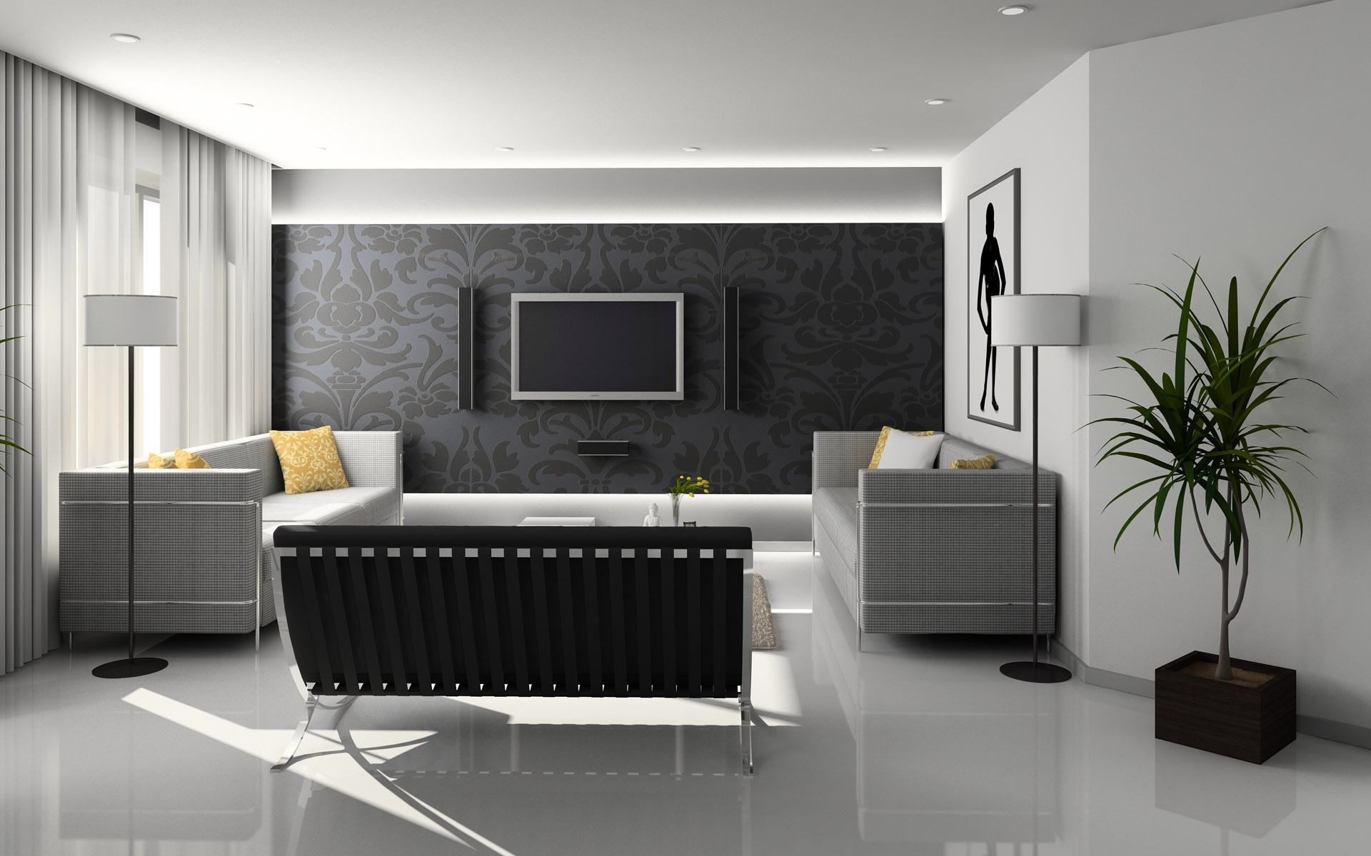  Постановка вопроса: Would you like to live in such a living-room? Why? (Why not?)  Совместная формулировка темы урока и ответ на вопрос: Why is it important to have a comfortable place to live in?  2) Введение новой лексики (ЭОР-1) Учитель представляет названия предметов мебели (дополнение к изученной лексике), учащиеся повторяют и записывают их в тетрадь. Look, Listen, Repeat, Match and Write. Работа над произношением. Отчитывание новых слов. Read the words.Упражнение из приложения LearningApps выполняется совместно с использованием интерактивной доски (или экрана в ее отстутсвие, управляя программой с компьютера учителя).  3) Фронтальный опрос (первичное закрепление новой лексики) обращение к субъектному опыту учащихся: What is there in your room?  4) Введение предлогов места Учащиеся с планшетным устройством обращаются к e-book, учащиеся с печатной версией учебника – к стр. 42 учебника – самостоятельное изучение предлогов.  Аудирование: учащиеся с ЭФУ обращаются к упражнению по аудированию №2, надевают наушники, прослушивают диалог и отвечают на вопрос «Принадлежит ли изображенная комната Элис?» Учащиеся с печатным учебником открывают стр.40 с рисунком №4 и, слушая аудио с комьютера учителя, отвечают на тот же вопрос.  Отработка предлогов в речи - работа в паре: способ 1) с раздаточным материалом: учащийся 1 просит поместить предмет мебели в указанное место на картинке; способ 2) учащийся 1 выходит на своем планшетном устройстве в приложение Popplet.com (при условии наличия доступа к сети Wi-Fi в кабинете), нажимает значок «try it out», ученик 2 просит нарисовать предмет мебели в определенном месте виртуальной комнаты. Возможный вариант такой парной работы представлен ниже:  5) Отработка навыков и умений:  Практика употребления нового материала (предлоги места, некоторые предметы мебели) и повторение изученного материала (лексика и конструкция there is\there are). Look, choose the right item and say where exactly it is as in the example: There is a window on the left. (ЭОР-2). Визуализация материала через приложение LearningApps идет совместно с использованием интерактивной доски.  6) Рефлексия. Учитель просит выполнить тест в тренажере на ЭФУ или выполнить упражнение в рабочейц тетради (для учащихся с печатной версией) Do the training test. Show the teacher your results.  7) Применение изученного. Учащиеся должны подготовить творческий проект «Моя идеальная комната» (My ideal room) Дети работают в группах, затем представляют свой проект классу и выбирают лучшую комнату. (См. п.10)  8) Подведение итогов урока: объяснение домашнего задания, оценивание, выводы по уроку (чему научились)
 | Материалы, служащие для мотивации и постановки проблемы, «включения» учащихся в учебную деятельность | См. п8. №1
 | Материалы, служащие для первичного закрепления и/или применения изучаемого материала с четкой формулировкой учебной задачи | Итоговое задание. Учащиеся выполняют творческий проект на тему «Моя идеальная комната» (Групповая работа) Do the project “My ideal room”. Work in groups.  В проекте должны быть (Your project should have):  – заголовок (a title);  – описание комнаты с использованием конструкции there is\there are и предлогов места (description of the room);  – причины (почему ваша комната лучше?) – reasons;  – эскизы, рисунки, иллюстрации (drawings, pictures, photos); Возможна работа в приложении Popplet.com на ЭФУ учащихся.  – авторы проекта. (creators)  После выполнения проекта группы его представляют и защищают. Затем происходит голосование и выбирается лучшая комната. Present your project to the class and vote for the best one.
 | Классы учебно-познавательных  и учебно-практических задач, решаемых  на уроке | □ Коммуникация  □ Сотрудничество  □ Приобретение знаний  □ Использование ИКТ  □ Освоение знаний: первичное  □ Освоение знаний: отработка  □ Рефлексия
 | Модели учебных заданий и учебных ситуаций с использованием ИКТ и ЭОР, направленных на решение обозначенных в п. 5 классов учебных задач | □ Модель 1.3. Создание объектов художественного творчества
 | Организационная модель использования ИКТ | □ одно компьютеризованное рабочее место (учителя)  □ рабочие места в школе , оборудованные ЭФУ
 | Потребность в технических устройствах, средствах и инструментах ИКТ | □ текстовый редактор  □ графический редактор  □ поисковые сервисы Интернета  □ интерактивная доска  □ ЭФУ
 | Потребности в ЭОР | □ ресурсы реалистического визуального ряда (фотоизображения экспонатов, объектов предметной области; видеофрагменты процессов и явлений; видеоэкскурсии, кинохроника и пр.)  □ комплексные интерактивные мультимедийные ЭОР
 | Потребности в адаптированных для учебных целей инструкциях по использованию ИКТ | Необходимы инструкции по созданию, редактированию и оформлению заданий
 | Методические рекомендации для учителя | Целесообразно заранее распределить группы с учетом языковой подготовки, психологической совместимости, компьютерной грамотности, наличия ЭФУ.  Во время групповой работы лучше распределить роли:  – художники (рисуют эскизы);  – спикеры (работают с описанием, с текстом)  Проект может быть представлен одним человеком от группы, или всей группой (выступают по очереди)
 | Информационно-технологические материалы | 1) ЭОР -1 http://LearningApps.org/view1459940 Материал для повторения и введения лексики  2) Раздаточный материал – карточки с изображениями предметов мебели, картинки с пустой комнатой – комплект на пару учащихся.  3) Интерактивный ЭОР -2  http://LearningApps.org/view1162905 Материал для отработки предлогов и лексики по теме.

